Partie : Sociologie générale et sociologie politique
2. Groupes et réseaux sociaux
2.3. Comment les réseaux sociaux fonctionnent-ils ?

FICHE-SEQUENCE :

Thème du programme : 2.3 : comment les réseaux sociaux fonctionnent-ils ?
Axes de questionnement | 1/comment définir le réseau social ? Quelles influences sur les individus qui le composent ?  2/que peut apporter le réseau à l’individu ? Comment peut-il au mieux l’exploiter ?
Pré-requis (savoirs et savoir-faire) | Notions : groupe social / groupe primaire / groupe secondaire  Maîtrise des pourcentages
Objectifs (savoirs et savoir-faire) | Distinguer groupe et réseau social  Sociabilité, capital social
Organisation de la séquence : | Séance 1 : Qu’est-ce qu’un réseau social ? (2 heures)
Organisation de la séquence : | Séance 2 :Comment peut-on mobiliser ses réseaux ? (2 heures)
Organisation de la séquence : | Activité annexe : enquête sur les « amis » des élèves sur Facebook (1 heure)

Plan d’ensemble de la séquence :

Séance 1 : Qu’est-ce qu’un réseau social ?
« L’individu ne vit pas dans des groupes abstraits : il entretient des relations avec les autres qui eux-mêmes ont des relations avec d’autres, etc.. C’est ce qu’on appelle la sociabilité. Le contexte dans lequel agit l’individu est donc celui d’un réseau social dans lequel il se trouve encastré ».

1-Le réseau, une forme spécifique de coordination entre acteurs

- Sensibilisation :
Document 1: « le monde est petit »
→ intérêt: prendre conscience de l’entendue de nos relations sociales (famille, école, sport, pratique culturelle, voisinage, réseau sociaux Internet…) en mettant en évidence que toutes n’ont pas le même degré d’investissement, d’intensité .

- Analyse :
Document 2 : comment définir un réseau social ?

2-La sociabilité, base du réseau

- sensibilisation :
Document 3 : la fréquence des relations sociales
→Intérêt : prendre conscience que les relations de sociabilité peuvent prendre des formes différentes (formelle/informelle), qu’elles n’ont pas toutes la même intensité
(Suggestion d’activité complémentaire : la sociabilité via les réseaux sociaux sur Internet : qui sont les « amis » sur Facebook ? extrait vidéo Southpark épisode 4 Saison 14 « You have 0 friend »)
- Analyse :
Document 4 : Comment mesurer la force du lien ?

Conclusion : L’individu est donc encastré dans un réseau de relations sociales plus ou moins intenses, plus ou moins formelles, réseau qui peut être source de contraintes mais aussi d’opportunités.

Séance 2 : Comment peut-on mobiliser ses réseaux ?

Les réseaux sont vraisemblablement des sources d’opportunités pour les individus qui partagent ces relations sociales mais cela est-il vrai pour tous les types de relations ? Cela ne nécessite-t-il pas de la part des individus certaines stratégies pour en profiter pleinement ? Peut-on toujours parler de stratégies ?

1-L’importance du réseau social dans la recherche d’emploi

- Sensibilisation :
Document 1 : comment trouve-t-on son emploi ?
→intérêt : les relations personnelles jouent donc un rôle non négligeable dans la recherche d’un emploi. Quels types de relations en particulier ?

- Analyse :
Document 2 : la force des liens faibles
Document 3 : les trous structuraux

Conclusion :
Les liens faibles paraissent donc indispensables pour profiter de façon optimale de l’information qui circule dans le réseau, deux nuances cependant :
- d’une part, la configuration même de ces liens faibles peut encore améliorer les opportunités liées au réseau ;
- d’autre part, cette utilisation des liens faibles est plus l’apanage des milieux favorisés, les autres milieux se basant davantage sur les liens forts

2-le capital social, ou le réseau comme ressource à alimenter

- Sensibilisation :
-Activité n°& : document vidéo «Voyage dans les ghettos du gotha » de Jean-Christophe Rosé, 2008
(Un autre document vidéo « Rachida Dati, l’ambitieuse » peut éventuellement être utilisé en parallèle)
→intérêt : pour mobiliser ses réseaux, soit on investit (démarche rationnelle), soit on profite de son origine sociale

- Analyse :
Document 4 : le réseau social comme capital
Document 5 : Capital social et milieu social

Conclusion : Donc le capital social est une ressource dont on peut profiter via ses réseaux, ressource qui nécessite un investissement mais également ressource dont on peut bénéficier par reproduction sociale au même titre que le capital économique et culturel.

Proposition d’activité annexe : enquête parmi les élèves du lycée
Parmi vos « amis » sur Facebook, distinguez et chiffrez le nombre de « relations maintenues » (consultation, au moins deux fois , du profil ou d’informations nouvelles), de « communications à sens unique » (envoi d’un message), ou enfin de « communications partagées » (échanges d’informations)
Chiffres à transformer ensuite en pourcentages et à analyser :
1/Maintient-on des relations avec l’ensemble de ses « amis » sur Facebook ?
2/Lorsque l’on maintient un lien, celui-ci est-il le même pour tous ses « amis » ?

FICHE-SEANCE 1 : Qu’est-ce qu’un réseau social ?
Axes de questionnement | - En quoi le réseau social découle-t-il de l’appartenance à des groupes sociaux ?  - Quel outil pour appréhender les relations sociales ? Toutes les relations sociales se « valent »-elles ?
Objectifs (savoirs et savoir-faire) | - Notions : réseau social, sociabilité
Déroulement la séance | Activités réalisées | Objectifs
Déroulement la séance | 1. Construction du réseau des élèves  2. la sociabilité sur Facebook  exploitation d’une vidéo  Activité annexe : questionnaire auprès des lycéens | Comprendre que les relations sont multiples, liées aux groupes sociaux mais n’ont pas toutes la même nature  A partir de la notion d’ « amis », comprendre ce qu’englobe la sociabilité  Exploiter des données chiffrées dans un objectif sociologique

Séance 1 : Qu’est-ce qu’un réseau social ?

1- le réseau, une forme spécifique de coordination entre acteurs

- Sensibilisation :

Document 1 : « le monde est petit »
Il est peu probable que vous connaissiez personnellement Zinedine Zidane. Cependant, il est possible que vous soyez relié à lui par un nombre relativement limité de contacts : vous connaissez sûrement une personne adhérente d’un club de football ; l’un des représentants de ce club doit faire partie d’instances régionales où il rencontre régulièrement des membres de la Fédération française de football qui connaissent sans aucun doute le légendaire numéro 10. Ainsi seulement quatre personnes au-delà de vos connaissances directes vous séparent de lui.

On appelle cela l’effet « petit monde ».
Dans les années 1960, Stanley Milgram a dans cette optique établi qu’entre deux personnes sur la planète Terre, on pouvait dénombrer jusqu’à six degrés de séparation seulement : entre vous et n’importe quel autre individu à l’autre bout du monde seulement six connaissances tout au plus !
Nous sommes donc tous intégrés dans un vaste réseau de relations qui couvrirait l’ensemble de la population humaine.

Questions :
1/Combien de personnes vous séparent de votre chanteur ou chanteuse préférée ? De la présentatrice du JT ? Du président de la République française ?
2/Essayez de citer toutes les personnes que vous connaissez ou que vous avez connues : cela vous semble-t-il beaucoup ? Essayez de représenter toutes ces relations par un schéma en représentant les personnes par des points et les relations entre elles par des segments
3/Tous les liens que vous avez avec d’autres personnes ont-il autant d’influence sur votre vie ?

- Analyse

Document 2 : comment définir un réseau social ?
La notion de réseau sert désormais à désigner une grande variété d’objets et de phénomènes. Ce n’est pourtant pas un néologisme : le mot est ancien, et l’histoire de ses usages dans la langue française décrit un long parcours, depuis ses premières occurrences au XVIIè siècle, pour désigner un tissu dont les chasseurs se servaient […], en passant par ses usages médicaux (le réseau sanguin, le réseau nerveux) à partir du XVIIIè siècle, jusqu’à son emploi à partir du XIXè siècle pour désigner l’ensemble des chemins […]. Le terme […] s’est alors progressivement détaché des objets concrets qu’il servait primitivement à nommer […].
Depuis quelques décennies, à côté des usages anciens, en sont donc apparus de nouveaux, popularisés par le développement de l’informatique et des moyens modernes de télécommunications. […] Et l’habitude s’est prise très vite, en quelques années seulement, de désigner Internet par ce mot, employé absolument ou même redoublé : le « Réseau », voire le « réseau des réseaux ». Même si entre ces réseaux-là et ceux dont nous entendons traiter, il y a certainement des relations de détermination réciproque, ce ne sont pas de ces réseaux physiques qu’il s’agira ici, mais des « réseaux sociaux », c’est-à-dire non pas des infrastructures qui permettent aux individus de communiquer mais de relations que, par ces moyens comme par de nombreux autres, ces individus et les groupes sociaux qu’ils composent entretiennent les uns avec les autres.
Pierre Mercklé, Sociologie des réseaux sociaux, La Découverte, coll Repères, 2011

1/Comment la notion de réseau a-t-elle évolué dans l’histoire?
2/Que signifie le passage souligné ?
3/ Comment le sociologue définira-t-il alors un réseau social?

2- la sociabilité, base du réseau

- sensibilisation : Appréhender la notion de sociabilité

Document 3 : la fréquence des relations sociales

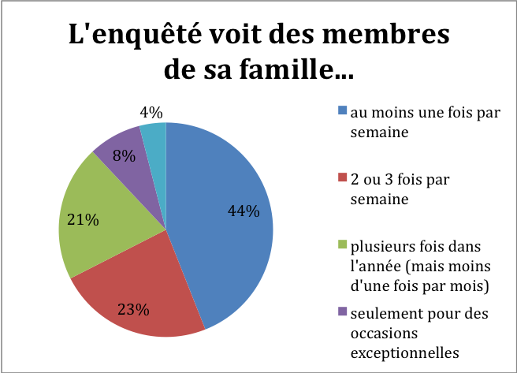
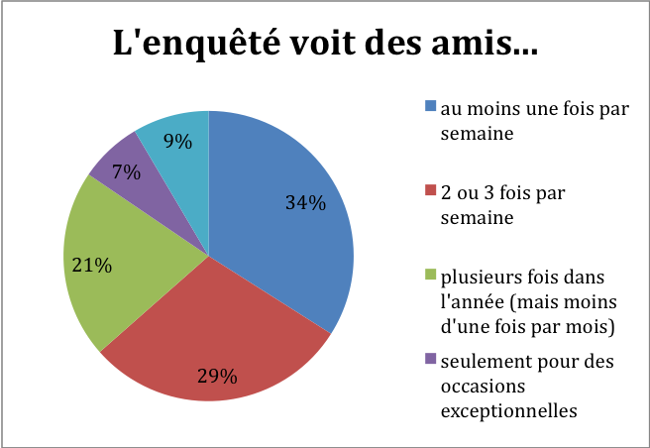
1/Faîtes une phrase avec le chiffre 23,5 du premier graphique.
2/Comment à partir de ces indicateurs pourrait-on définir la sociabilité ?
3/Peut-on identifier des formes de sociabilité différentes à partir de ces graphiques ?

Insee, Enquête Histoire de vie, 2003

Suggestion d’activité complémentaire : la sociabilité via les réseaux sociaux sur Internet: qui sont les « amis » sur Facebook ?

Extraits vidéo Southpark épisode 4 Saison 14 « You have 0 friend » du générique jusqu’à 10 :30
Les amis de Stan ont décidé de lui ouvrir un compte Facebook pour qu’il puisse se faire de nouveaux « amis ». Il va découvrir à ses dépens comment le célèbre réseau va s’immiscer dans sa vie, bousculer ses repères et finalement modifier son rapport au réel.

Questions :
1/Que comparent les amis de Stan dans la première scène ?
2/D’après eux, à quoi servent les amis sur Facebook?
3/Quel est l’avis de Stan sur la question ?
4/Que dire de ceux qui n’ont pas d’ « amis » ?
5/Quelle est la réaction de Kip face à son « nouvel ami » ?
6/Quelle est la réaction du père de Stan quand celui-ci bénéficie d’un compte Facebook ?
7/Quels problèmes pose Facebook à Stan ?
8/Combien Stan a-t-il d’ « amis » en fin de compte ? Commentez ce chiffre. Faîtes le lien avec la notion de sociabilité et le document précédent.

- Analyse :
Document 4 : Mesurer la force du lien ?

Pour Granovetter, il faut tenir compte de la force du lien, c’est-à-dire de l’intensité ou de la qualité des relations interpersonnelles. Selon lui, « la force du lien est une combinaison […] de la quantité de temps, de l’intensité émotionnelle, de l’intimité (confiance mutuelle) et des services réciproques qui caractérisent ce lien ». Pour être intéressante d’un point de vue théorique, cette optique présente cependant l’inconvénient d’être relativement inopérante d’un point de vue empirique : comment, en effet, mesurer statistiquement la force du lien ? L’intimité et l’intensité émotionnelle sont des notions éminemment subjectives, où les représentations individuelles jouent un grand rôle. Cette subjectivité interdit donc toute analyse quantitative. Il est beaucoup plus simple, même si ce n’est qu’un palliatif, de mesurer la fréquence ou la durée des relations entretenues. Faute de mieux, ces indicateurs peuvent donner une approximation de la force du lien.
Régis Bigot, Quelques aspects de la sociabilité des français, Crédoc, 2001

Questions :
1/Qu’est-ce que la force du lien ?
2/Peut-elle être quantifiée ?
3/ Illustrez par des exemples mobilisant les notions de groupes primaires et secondaires

FICHE-SEANCE 2 : Comment peut-on mobiliser ses réseaux ?

Axes de questionnement | - Comment, pourquoi le réseau peut-il être source d’opportunités ?  - Comment l’individu peut-il au mieux l’exploiter ?
Objectifs (savoirs et savoir-faire) | - Notion de capital social  - Savoir exploiter une vidéo
Déroulement la séance | Activité réalisée | Objectifs
Déroulement la séance | deux vidéos sur un même thème mais ancrages théoriques différents | Comprendre les deux optiques de construction du capital social.

1-L’importance du réseau social dans la recherche d’emploi

- Sensibilisation

Document 1 : comment trouve-t-on son emploi ?

Comment avez-vous obtenu votre emploi actuel, si vous l’occupez depuis un an au moins ? (en %)
1. Démarches personnelles | 30.8
2. Relations familiales | 5.5
3. Autres relations personnelles | 17.5
4. Concours | 2.6
5. Petites annonces | 5.6
6. ANPE (Pôle emploi) | 18.1
7. Ecole | 4.3
8. Contacté par l’employeur | 5.5
9. Création d’entreprise | 3.8
10. Autre | 6.4

Source : M. Forsé, « Rôle spécifique et croissance du capital social », Revue de l’OFCE, janvier 2001

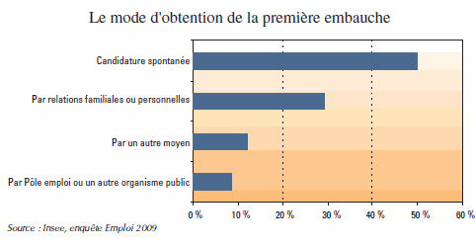

Question : les relations jouent-elles un rôle important pour obtenir un emploi ? Justifiez votre réponse.

- Analyse

Document 2 : la force des liens faibles
Dans son ouvrage Getting a job (1974), [ Mark Granovetter] rend compte d’une enquête réalisée dans une petite ville du Massachusetts auprès de quelques cols blancs qui avaient changé d’emploi entre deux recensements. Il montre que 50% des personnes enquêtées ont obtenu leur emploi grâce à des contacts personnels[…]. 31% sont des liens familiaux et 69% des liens professionnels. Granovetter remarque que les contacts professionnels ont conduit à des emplois jugés meilleurs par ceux qui les occupent que des liens personnels ou d’amitié ; c’est ce qu’il traduit en disant que les liens faibles sont plus efficaces que les liens forts. […] (Sa) théorie concerne la circulation de l’information. Si deux personnes Luc et Marc se connaissent bien et passent beaucoup de temps ensemble, et si de plus Luc et Mathieu sont également bons amis et se voient souvent, il y a de bonnes chances pour que Marc et Mathieu se connaissent par l’intermédiaire de Luc et soient aussi amis. Ainsi les relations qu’il appelle des liens forts tendent […] à créer des cliques. Dans ces cliques, les informations circulent vite et tout le monde dispose finalement des mêmes ressources. Les informations que l’on obtient auprès de l’un sont les mêmes que l’on peut obtenir de l’autre. En somme, il y a peu à apprendre des gens qui constituent notre environnement proche.[…] Surtout en matière d’information, ils auront la même que celle que nous avons. A l’inverse, les liens faibles sont ceux qui jettent des ponts entre les différents groupes de liens forts. C’est donc par eux qu’arrivent les informations fraîches, et il n’est pas étonnant qu’ils permettent d’obtenir de meilleurs résultats.
Alain Degenne et Michel Forsé, Les réseaux sociaux, Coll. U, Armand Colin, 1994

Document 3 : les trous structuraux
Jacques et Jean sont cadres dans une grande entreprise. Les graphes ci-dessous représentent leurs relations au sein de celle-ci.
Un trou structural consiste en une relation non redondante entre deux contacts : c’est-à-dire que si A est en contact avec B et C, A bénéficie d’un trou structural si B et C ne sont pas en contact entre eux. En effet, dans ce cas-là, pour aller de B à C, toute information devra passer par A. En résumé, plus un acteur dispose de trous structuraux autour de lui, il peut espérer tirer profit de son réseau.
D’après Ronald Burt, Structural Holes, Harvard University Press, 1995
1/Représentez les relations entre Luc, Marc et Mathieu
2/Pourquoi utiliser les liens faibles serait plus efficace qu’utiliser les liens forts pour obtenir un emploi?
4/Tous les liens faibles diffusent-ils une information pertinente pour l’obtention d’un emploi ?

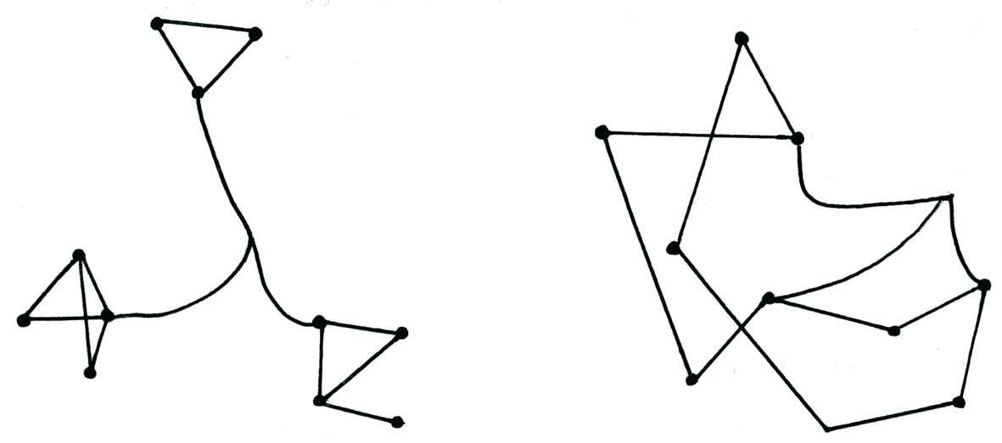

Jacques
Jean

2-le capital social, ou le réseau comme ressource à alimenter

- Sensibilisation

-Activité n°1 : document vidéo «Voyage dans les ghettos du gotha » de Jean-Christophe Rosé, 2008
http://www.dailymotion.com/video/x74esa_dans-les-ghettos-du-gotha-4_webcam de 6 :55 à 14 :00
Michel Pinçon et Monique Pinçon-Charlot font une incursion sociologique dans les milieux de la grande bourgeoisie et cherchent à comprendre les stratégies conscientes ou non de reproduction sociale à l’œuvre dans ces milieux. Margot de Nicolay est une jeune femme étudiante en banque et passionnée d’œnologie. On comprend à travers cet extrait comment elle va pouvoir tirer pleinement profit du carnet d’adresses de ses parents.
Questions :
1/Quel concours passe Margot de Nicolay ?
2/De quel milieu social provient-elle ? Qu’est-ce que cela peut impliquer d’après cette jeune fille ?
3/Quelles personnes rencontre-t-elle durant le « week-end des jardiniers » ? donnez un exemple
4/Finalement qu’apporte cette journée à Margot ? Faîtes le lien avec la théorie de la force des liens faibles.
(Un autre document vidéo « Rachida Dati, l’ambitieuse » peut éventuellement être utilisé en parallèle)

- Analyse

-Document 4 : le réseau social comme capital
James Coleman, sociologue américain, est l’un des premiers à avoir abordé la notion de capital social selon une approche microéconomique. Dans cette perspective, établir une relation au sein d’un réseau est considéré comme un investissement. Chaque acteur est censé procéder à des investissements relationnels selon une stratégie fondée sur l’anticipation rationnelle. Par exemple, si A fait quelque chose pour B, il attend en retour que B lui rende ce qu’il juge être la pareille le moment venu. A est en attente et B a une obligation. Cette obligation constitue une créance détenue par A. Plus un individu détient de créances de cette sorte, plus il détient de capital social qu’il pourra utiliser pour améliorer son bien-être.
Sylvain Allemand, « Une approche structurale du capital social », Sciences Humaines, n°104, avril 2000

Questions :
1/ Pourquoi peut-on considérer son réseau social comme un capital social ? Faîtes le lien avec la notion d’investissement.

-Document 5 : Capital social et milieu social
Chez Pierre Bourdieu, il existe quatre formes de capital : économique, culturel, social et symbolique. La notion de capital correspond ici à un ensemble de ressources valorisées qui ne se limitent pas aux seules ressources économiques mais que l’on repère dans l’ensemble de la vie sociale. Le capital culturel est une ressource spécifique du champ culturel et permet de rendre compte des inégalités de distribution en termes de compétences culturelles, ce qui sera au fondement de l’analyse du processus de reproduction sociale. […] Les relations sociales auxquelles un individu peut prétendre, et qu’il peut entretenir et développer, dépendent de sa position dans la hiérarchie culturelle, elle-même découlant de sa dotation en capital culturel. […] Les dispositions culturelles (langage, culture générale, compétences intellectuelles institutionnalisées par le titre scolaire et la détention d’un diplôme) déterminent le réseau de connaissances et les fréquentations d’un individu.
C. Giraud, « Repenser le capital social », in Idées n°142, déc 2005

Questions :
1/Quelle est la différence entre capital culturel et capital social selon Pierre Bourdieu ?
2/Le capital social est-il autonome par rapport au capital culturel ?
3/En quoi cette approche est-elle différente de la précédente ?

